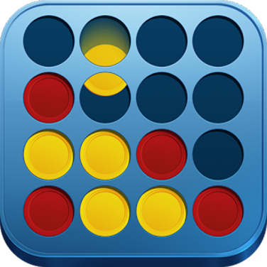
Puissance 4 des syllabes niveau (…)
Lecture 3H
Version proposée par ………………

A tour de rôle, recouvre la syllabe que tu as lue (si elle a été lue correctement) avec un jeton. Tu marques un point si tu arrives à aligner 4 de tes jetons horizontalement, verticalement ou diagonalement.

